**定投并非盲目而投**

先理解下定投的含义：定投是“定期定额投资”的简称，即指在固定的时间以固定的金额投资到指定的开放式基金中，类似于银行的零存整取方式。  
  
这是最初的概念，市场上进行这类方式进行定投的人应该占据了多数，然而并没有把定投进行优化处理。这也常常造就了一批人连国债收益都跑不过的原因，当然有些也是亏损的。一开始我对定投并不感兴趣，觉得还是实实在在投资股票好，亏了也算自己的，但是后面越来越多的P2P出事后，还有一些盲目投资A股的投资者外，我觉得定投还是必须要有的，但是**此定投而非彼定投**。  
  
能看到这篇文章的，基本都是对定投有一定兴趣和了解的，并且基本都在投资股票的，那么就一定有证券账户了，那么就使用证券账户的功能吧。之前说过用证券账户进行逆回购国债操作、货币基金操作、分级AB或者基金的套利操作。今天就无脑的讲讲用证券账户进行定投的操作。  
  
现在基本上的定投都是通过每个月定期定额定向投入某个基金里面，有些会给出两到三只基金给你，让你每个月分别定投到这两三只基金里面去，当做分散定投的风险。因为经过股灾1.0至股灾3.0之后，定投基金就借着这个理由大势宣传了，慢慢的很多人知道定投这回事，并且基本都是大概率获利。**或者可以这么说，哪个推广产品的不说自己的产品好，获利有多少？正常情况下，一个推荐你定投的会告诉你，如何获利，获利将有多大，如果短期亏损了，一直买下去一定会赚钱的。我是非常认同这句话的，看看下图，这个是1990年至今的上证指数的走势，你告诉我，时间要是长的情况下，就算在2008年牛市顶部的时候开始定投，持有至今会亏损吗？**定投正是抓住基本不会亏损且获利很大的借口告诉你，其实反过来想想，要是一直不断买，只要公司不破产，连中国石油都有可能获利的一天。  
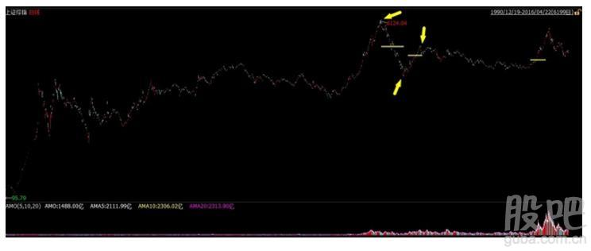  
好了，这么说的话，基本定投只要持之以恒账面基本都是赚的，如果跑过时间成本，那么就是一个比存银行更好的计划了，并且也符合了国家的将储蓄转化证券化的目的。不多说，直接说如何进行好了。  
  
我们假设是从2008年的顶部开始做定投的，而当时市场公认的一个事实就是白酒行业不会受到大的冲击，特别是拥有护城河的企业，如贵州茅台，或者其它白酒行业的个股如金种子酒之类的。再如医药行业的云南白药等药类个股。黄色箭头的都是08年顶部。第一张图是贵州茅台，第二张图是云南白药。因为我网上找了下，找不出股票定投的计算器，也就没法验证了，但是从股灾顶端算起，持有至今盈利都挺大了。**就算你是顶部买，持有至今都是赚的，说难听点，什么定投都没用，你持有一只个股，等待下一个牛市就解套了，100%获利。**  
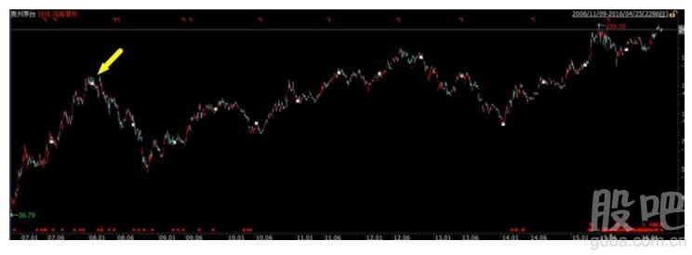  
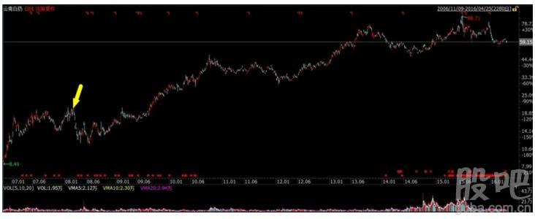  
有人会反问道，既然能够自己灵活定投，那么我在上涨时不买入那么多，在下跌时买入多点这样不行吗？  
  
想想没错，如果要是知道上涨趋势和下跌趋势，直接买股票更赚，上涨做多，下跌做空。  
  
如果你看完上面的就开始不去理会定投基金，开始自己定投的话，那么我要给几点提示了：  
1、必须严格执行操作，别觉得要涨了就没到时间就加进去，或者觉得要跌了就不加进去。这样行不通，这样相当于还是买卖股票。  
2、用额外的钱，不需要用的钱，因为如果是慢慢熊途，还是得几年时间。  
3、选股问题，别过于相信网上的一些研报分析之类的，毕竟博元、金亚科技这些要退市的个股，在还没出事之前是一大堆看好的研报和分析的。  
  
基本上就以上的内容了，没多少好讲的，定投的操作不是技术活，有遵守纪律的行为就可以的，但是本篇文章讲的定投除了操作外，还需要的是选股。这个是最重要的问题。  
  
**怎么选？**  
刚才举得例子是白酒行业和医药行业，如果你决定了不玩股票了，觉得自己几年来的收益都跑不过银行的话，又信不过P2P等理财产品的话，那么用证券账户来进行股票定投。  
  
第一，你把额外的钱来进行投资国债逆回购或者货币基金，再或者直接余额宝。  
第二，选个好的行业，这个我勇于推荐一下，基因测序（包括其余的医疗）、虚拟现实（不是现在的VR眼镜）、人工智能、区块链、工业4.0、大消费行业。  
具体标的我就不说了，最好找些有护城河背景的，什么是护城河？贵州茅台之所以出名是因为要用当地的水(赤水河河水)才制出这样的口感，可口可乐秘方的配制比例也是一个护城河，云南白药的保密配方。在这个程度上，药企的专利很多，都可以看成是护城河的一块。接下来我们面临的是医疗大创新大发展，所以医疗方面的时代可以说随着科技的发展现在才到来。如果概念提前走动的话，可能就像2008年顶部定投入云南白药一样，一年时间左右就开始获利了。并且不断定投最后的收益超过100%以上也是很快的事情。  
  
所以最关键的一个环节就是，选股方向，我建议是定投3只个股的，如果资金多，还可以投5只个股。记住一点，这个不要去问一些有消息的人说哪只个股好，哪只个股哪个大私募之类的在操盘的，随时会跑掉的，全国大大小小那么多私募，都是看行情脸色办事的，他们说了不算。  
  
自己账户定投只需要付买卖股票手续费，基金定投还要给申购费、管理费、赎回费的。算算还是自己的划算。  
  
以上要遵守好才去炒作，如果觉得自己不行，就把资金全部锁住，每个周期释放出来的资金就可以直接投入个股定投去了，样防止手痒，定投时也没必要看价格了。

今晚简单的说了下，有空我再整理一遍。对这个有兴趣的，但是不懂的直接留言评论，想要暴利的绕道。

作者：股海盲区